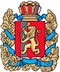

КОЗУЛЬСКИЙ МУНИЦИПАЛЬНЫЙ ОКРУГ
КРАСНОЯРСКОГО КРАЯ

КОЗУЛЬСКИЙ ОКРУЖНОЙ СОВЕТ ДЕПУТАТОВ

РЕШЕНИЕ

11.09.2026 гп. Козулька № 13-108Р

Об утверждении официальной символики муниципального образования Козульский муниципальный округ

В соответствии со статьей 8 Федерального закона от 20.03.2025 N33-ФЗ "Об общих принципах организации местного самоуправления в единой системе публичной власти", руководствуясь статьями 3, 7, 30 Устава Козульского муниципального округа, Козульский окружной Совет депутатов РЕШИЛ:
1. Установить герб и флаг Козульского муниципального округа в качестве официальных символом Козульского муниципального округа.
2. Утвердить Положение о гербе Козульского муниципального округа Красноярского края (приложение 1).
3. Утвердить Положение о флаге Козульского муниципального округа Красноярского края (приложение 2).
4. Признать утратившим силу решение Козульского районного Совета депутатов от 30.12.2020 № 5-26Р «Об утверждении официальной символики муниципального образования Козульский район».
5. Решение вступает в силу после его официального обнародования посредством официального опубликования в периодическом печатном издании «Вести Козульского муниципального округа» и размещения на официальном сайте Администрации Козульского муниципального округа в информационно-телекоммуникационной сети «Интернет».

Председатель Козульского Глава Козульского
окружного Совета депутатов муниципального округа

_________ Алексеев И.Н. ___________ И.В. Кривенков

Приложение № 1 к решению Козульского окружного
Совета депутатов
от 11.09.2026 № 13-108Р

Положение о гербе Козульского муниципального
округа Красноярского края

Настоящим положением устанавливается описание, обоснование и порядок использования герба Козульского муниципального округа Красноярского края (далее - Козульского округа) в качестве официального символа.

1. Общие положения

1.1. Герб Козульского округа является официальным символом Козульского муниципального округа.
1.2. Герб Козульского округа отражает исторические, культурные, национальные и иные местные традиции и особенности.
1.3. Положение о гербе Козульского округа хранится в установленном порядке на бумажных и электронных носителях и доступно для ознакомления всем заинтересованным лицам.
1.4. Герб Козульского округа подлежит государственной регистрации в порядке, установленном законодательством Российской Федерации и законодательством Красноярского края.

2. Геральдическое описание и обоснование символики
герба Козульского округа

2.1. Геральдическое описание герба Козульского округа гласит:
Основным элементом Герба муниципального образования Козульский муниципальный округ является «В зелёном поле щита восстающий серебряный медведь с червлеными: языком, глазами и когтями, держащий золотой ключ в столб, кольцом (ушком) вниз, бородкой влево». Геральдическая левая часть герба является правой для зрителя стоящего лицом к щиту.
Медведь – символ предусмотрительности. Золотой ключ, указывает на природное богатство округа: леса, полезные ископаемые, дикие животные.
Изобилие земли Козульской символически отображены зеленым цветом, что указывает на развитие в округе лесной, деревообрабатывающей промышленности, сельского хозяйства.
Зеленый цвет – символ здоровья, жизни, надежды.
Золото – богатство, прочность, прозрение.
Серебряный (белый) цвет – символизирует чистоту, мудрость, совершенство, мир.

3. Порядок воспроизведения и размещения герба Козульского округа

3.1. Воспроизведение Герба муниципального образования Козульский муниципальный округа, независимо от его размеров и техники исполнения, должен точно соответствовать геральдическому описанию, приведенному в п. 2.1. статьи 2 настоящего положения.
Герб Козульского округа может воспроизводиться:
- в многоцветном варианте (приложение 1);
- в одноцветном контурном варианте (приложение 2).
3.2. Варианты герба Козульского округа, указанные в пункте 3.1, равно допустимы.
3.3. Порядок размещения Государственного герба Российской Федерации, герба Красноярского края, герба Козульского округа, иных гербов производится в соответствии с федеральным законодательством, законодательством Красноярского края, регулирующими правоотношения в сфере геральдического обеспечения.
3.4. При одновременном размещении Государственного герба Российской Федерации и герба Козульского округа герб Козульского округа располагается справа (размещение гербов по схеме 1 - 2).
3.5. При одновременном размещении Государственного герба Российской Федерации (1), герба Красноярского края (2) и герба Козульского округа (3) Государственный герб Российской Федерации располагается в центре. Слева от Государственного герба Российской Федерации располагается герб Красноярского края, справа от Государственного герба Российской Федерации располагается герб Козульского округа (размещение гербов по схеме 2 - 1 - 3).
3.6. При одновременном размещении четного числа гербов (например, 6) Государственный герб Российской Федерации (1) располагается левее центра. Справа от Государственного герба Российской Федерации располагается герб Красноярского края (2), слева от Государственного герба Российской Федерации располагается герб Козульского округа (3). Гербы иных муниципальных образований, эмблемы, геральдические знаки общественных объединений, предприятий, учреждений или организаций располагаются далее поочередно слева и справа в порядке ранжирования (размещение гербов по схеме 5 - 3 - 1 - 2 - 4 - 6).
3.7. При одновременном размещении нечетного числа гербов (например, 7) Государственный герб Российской Федерации (1) располагается в центре. Слева от Государственного герба Российской Федерации располагается герб Красноярского края (2), справа от Государственного герба Российской Федерации располагается герб Козульского округа (3). Гербы иных муниципальных образований, эмблемы, геральдические знаки общественных объединений, предприятий, учреждений или организаций располагаются далее поочередно справа и слева в порядке ранжирования (расположение гербов по схеме 6 - 4 - 2 - 1 - 3 - 5 - 7).
3.8. Расположение гербов, установленное в пунктах 3.5 - 3.9, указано "от зрителя".
3.9. При одновременном размещении Государственного герба Российской Федерации, герба Красноярского края, герба Козульского округа размер герба Козульского округа не может превышать размеры других гербов.
3.10. При одновременном размещении Государственного герба Российской Федерации, герба Красноярского края, герба Козульского округа высота размещения герба Козульского округа не может превышать высоту размещения других гербов.
3.11. При одновременном размещении Государственного герба Российской Федерации, герба Красноярского края, герба Козульского округа гербы должны быть выполнены в единой технике.
3.12. Порядок изготовления, хранения и уничтожения бланков, печатей и иных носителей изображения герба Козульского округа устанавливается Администрацией Козульского муниципального округа.

4. Порядок использования герба Козульского округа

4.1. Герб Козульского округа в многоцветном варианте размещается:
1) на вывесках, фасадах зданий органов местного самоуправления; муниципальных предприятий и учреждений Козульского округа;
2) в залах заседаний органов местного самоуправления Козульского округа;
3) в кабинетах Главы Козульского муниципального округа, выборных должностных лиц местного самоуправления Козульского округа.
4.2. Герб Козульского округа в многоцветном варианте может размещаться:
1) в кабинетах заместителей главы Козульского муниципального округа, руководителей органов Администрации Козульского муниципального округа; руководителей муниципальных предприятий, учреждений и организаций, находящихся в муниципальной собственности;
2) на официальных сайтах органов местного самоуправления Козульского округа в информационно-телекоммуникационной сети Интернет;
3) на пассажирском и ином видах транспорта, предназначенных для обслуживания населения Козульского округа;
4) в заставках местных телевизионных программ;
5) на форме спортивных команд и отдельных спортсменов, представляющих Козульский округ;
6) на стелах, указателях, знаках, обозначающих границу Козульского округа при въезде и выезде с территории Козульского округа.
4.3. Герб Козульского округа может воспроизводиться на бланках:
1) Администрации Козульского муниципального округа;
2) Козульского окружного Совета депутатов;
3) депутатов Козульского окружного Совета депутатов;
4) контрольно-счетного органа Козульского муниципального округа;
5) иных органов местного самоуправления Козульского муниципального округа, предусмотренных Уставом Козульского муниципального округа:
6) должностных лиц органов местного самоуправления Козульского муниципального округа;
7) муниципальных правовых актов;
8) удостоверений лиц, осуществляющих службу на должностях в органах местного самоуправления, депутатов Козульского окружного Совета депутатов; служащих (работников) предприятий, учреждений и организаций, находящихся в муниципальной собственности;
9) удостоверений к знакам различия, знакам отличия, установленных муниципальными правовыми актами.
4.4. Герб Козульского округа может воспроизводиться:
1) на знаках различия, знаках отличия, установленных муниципальными правовыми актами Козульского окружного Совета депутатов;
2) на визитных карточках лиц, осуществляющих службу на должностях в органах местного самоуправления, депутатов Козульского окружного Совета депутатов; служащих (работников) муниципальных предприятий, учреждений и организаций Козульского муниципального округа;
3) на официальных периодических печатных изданиях, учредителями которых являются органы местного самоуправления Козульского округа, предприятия, учреждения и организации, находящиеся в муниципальной собственности Козульского округа;
4) на конвертах, открытках, приглашениях, календарях, а также на представительской продукции (значки, вымпелы, буклеты и иная продукция) органов местного самоуправления и муниципальных органов Козульского округа.
4.5. Герб Козульского округа может быть использован в качестве геральдической основы для разработки знаков различия, знаков отличия Козульского округа.
4.6. Многоцветное воспроизведение герба Козульского округа может использоваться при проведении:
1) протокольных мероприятий;
2) торжественных мероприятий, церемоний с участием должностных лиц органов государственной власти Красноярского края и государственных органов Красноярского края, Главы Козульского муниципального округа, официальных представителей Козульского округа;
3) иных официальных мероприятий.
4.7. Изображение герба Козульского округа в одноцветном контурном варианте помещается на гербовых печатях органов местного самоуправления; предприятий, учреждений и организаций, находящихся в муниципальной собственности Козульского округа.
4.8. Использование герба Козульского округа или его воспроизведение в случаях, не предусмотренных пунктами 4.1 - 4.7 настоящего Положения, является неофициальным использованием герба Козульского округа.
4.9. Использование герба Козульского округа или его воспроизведение в случаях, не предусмотренных пунктами 4.1 - 4.7 настоящего Положения, осуществляется по согласованию с Администрацией Козульского муниципального округа в порядке, установленном решением Козульского окружного Совета депутатов.

5. Контроль и ответственность за нарушение настоящего положения

5.1. Контроль за соблюдением установленных настоящим Положением норм возлагается на Администрацию Козульского муниципального округа.
5.2. Ответственность за искажение герба или его изображения, установленного настоящим Положением, несет исполнитель допущенных искажений.
5.3. Нарушениями норм воспроизведения и использования герба Козульского округа являются:
1) использование герба Козульского округа в качестве геральдической основы гербов и флагов общественных объединений, муниципальных унитарных предприятий, муниципальных учреждений, организаций независимо от их организационно-правовой формы;
2) использование герба Козульского округа в качестве средства визуальной идентификации и рекламы товаров, работ и услуг, если реклама этих товаров, работ и услуг запрещена или ограничена в соответствии с законодательством Российской Федерации;
3) искажение рисунка герба Козульского округа, установленного в пункте 2.1 части 2 настоящего Положения;
4) использование герба Козульского округа или его воспроизведение с нарушением норм, установленных настоящим Положением;
5) воспроизведение герба Козульского округа с искажением или изменением композиции или цветов герба, выходящим за пределы геральдически допустимого;
6) надругательство над гербом Козульского округа или его воспроизведением, в том числе путем нанесения надписей, рисунков оскорбительного содержания, использования в оскорбляющем нравственность качестве;
7) умышленное повреждение герба Козульского округа.
5.4. Производство по делам об административных правонарушениях, предусмотренных пунктом 5.3, осуществляется в порядке, установленном статьями 10.4, 10.5 главы 10 и статьями 12.5, 12.6 главы 12 Закона Красноярского края от 2 октября 2008 года N 7-2161 "Об административных правонарушениях".

6. Заключительные положения

6.1. Внесение в композицию герба Козульского округа каких-либо изменений допустимо в соответствии с законодательством, регулирующим правоотношения в сфере геральдического обеспечения.
6.2. Права на использование герба Козульского округа с момента установления его Козульским окружным Советом депутатов в качестве официального символа Козульского округа принадлежат органам местного самоуправления Козульского муниципального округа.
6.3. Герб Козульского округа с момента утверждения его Козульским окружным Советом депутатов в качестве официального символа согласно п. 2 ч. 6 ст. 1259 части 4 Гражданского кодекса Российской Федерации "Об авторском праве и смежных правах" авторским правом не охраняется.

Приложение № 1 к Положению о гербе Козульского муниципального округа Красноярского края

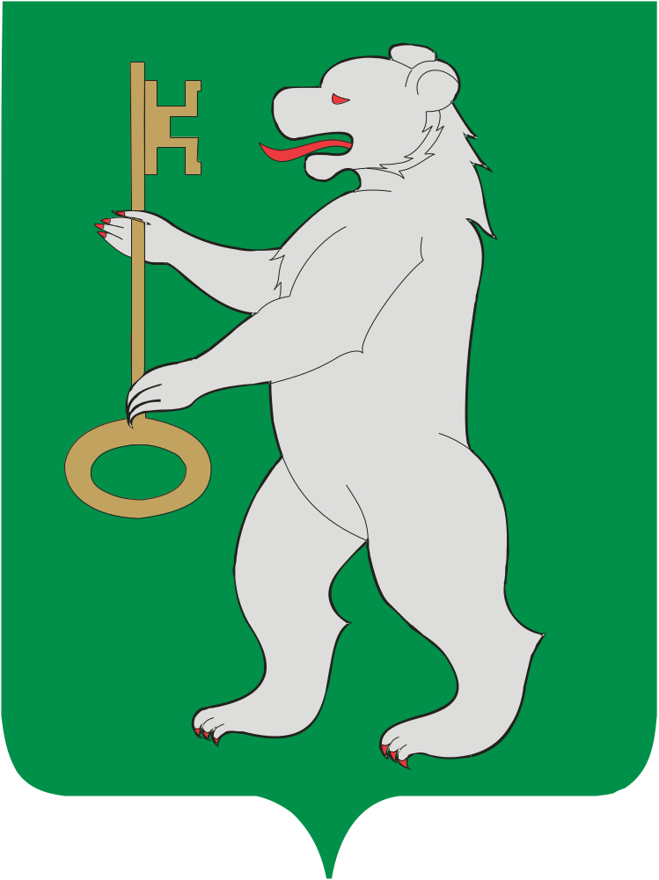

Приложение № 2 к Положению о гербе Козульского муниципального округа Красноярского края

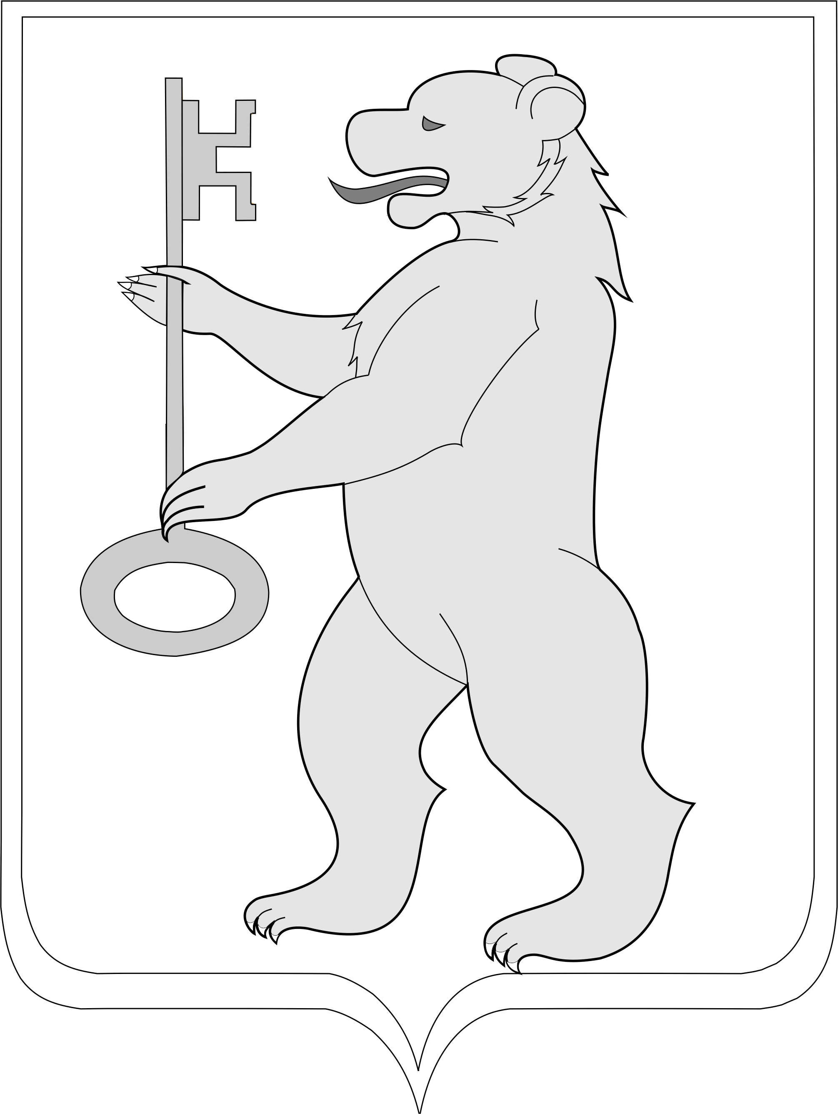

Приложение № 2
к решению Козульского окружного Совета депутатов
от 11.09.2026 № 13-108Р

Положение о флаге Козульского муниципального округа
Красноярского края

Настоящим Положением устанавливается описание, обоснование и порядок использования флага Козульского муниципального округа Красноярского края (далее - Козульский округ) в качестве официального символа.

1. Общие положения

1.1. Флаг Козульского округа является официальным символом Козульского муниципального округа.
1.2. Флаг Козульского округа разработан на основе герба Козульского округа и отражает исторические, культурные, национальные и иные местные традиции и особенности.
1.3. Положение о флаге Козульского округа хранится в установленном порядке на бумажных и электронных носителях и доступно для ознакомления всем заинтересованным лицам.
1.4. Флаг Козульского округа подлежит государственной регистрации в порядке, установленном законодательством Российской Федерации и законодательством Красноярского края.

2. Описание и обоснование символики флага Козульского округа

2.1. Описание флага Козульского округа:
«Прямоугольное двухстороннее полотнище с отношением ширины к длине 2:3, воспроизводящее композицию герба Козульского округа, выполненную зеленым, красным, белым и желтым цветом»
2.2. Рисунок флага Козульского округа приводится в приложении, являющемся неотъемлемой частью настоящего Положения.
2.3. Обоснование символики флага Козульского округа.
Флаг Козульского округа разработан на основе герба Козульского округа и повторяет его символику.
Основным элементом флага муниципального образования Козульский округ является «В зелёном поле восстающий серебряный медведь с червлеными: языком, глазами и когтями, держащий золотой ключ в столб, кольцом (ушком) вниз, бородкой влево». Геральдическая левая часть герба является правой для зрителя стоящего лицом к флагу.
Медведь – символ предусмотрительности. Золотой ключ, указывает на природное богатство округа: леса, полезные ископаемые, дикие животные.
Изобилие земли Козульской символически отображены зеленым цветом, что указывает на развитие в округе лесной, деревообрабатывающей промышленности, сельского хозяйства.
Зеленый цвет – символ здоровья, жизни, надежды.
Золото (желтый) – богатство, прочность, прозрение.
Серебряный (белый) цвет – символизирует чистоту, мудрость, совершенство, мир.

3. Порядок воспроизведения и размещения флага
Козульского муниципального округа

3.1. Воспроизведение флага Козульского округа независимо от его размеров и техники исполнения должно точно соответствовать описанию, приведенному в пункте 2.1 настоящего Положения.
3.2. Порядок одновременного размещения Государственного флага Российской Федерации, флага Красноярского края, флага Козульского муниципального округа и иных флагов производится в соответствии с законодательством Российской Федерации и законодательством Красноярского края, регулирующими правоотношения в сфере вексиллологического обеспечения.
3.3. При одновременном размещении Государственного флага Российской Федерации (флага Красноярского края) и флага Козульского муниципального округа флаг Козульского округа располагается справа (расположение флагов 1 - 2) <1>.
3.4. При одновременном размещении Государственного флага Российской Федерации, флага Красноярского края и флага Козульского муниципального округа Государственный флаг Российской Федерации размещается в центре. Слева от Государственного флага Российской Федерации располагается флаг Красноярского края, справа от Государственного флага Российской Федерации располагается флаг Козульского округа (размещение флагов: 2 - 1 - 3).
3.5. При одновременном размещении четного числа флагов (например, 8) Государственный флаг Российской Федерации (1) располагается левее центра. Справа от Государственного флага Российской Федерации располагается флаг Красноярского края (2), слева от Государственного флага Российской Федерации располагается флаг Козульского округа (3). Остальные флаги располагаются далее поочередно слева и справа в порядке ранжирования (размещение флагов: 7 - 5 - 3 - 1 - 2 - 4 - 6 - 8).
3.6. При одновременном размещении нечетного числа флагов (например, 9) Государственный флаг Российской Федерации (1) располагается в центре. Слева от Государственного флага Российской Федерации располагается флаг Красноярского края (2), справа от Государственного флага Российской Федерации располагается флаг Козульского округа (3). Остальные флаги располагаются далее поочередно справа и слева в порядке ранжирования (расположение флагов: 8 - 6 - 4 - 2 - 1 - 3 - 5 - 7 - 9).

3.7. Расположение флагов, установленное в пунктах 3.3 - 3.6, указано «от зрителя»
3.8. При одновременном размещении Государственного флага Российской Федерации, флага Красноярского края, флагов иных субъектов Российской Федерации, флага Козульского округа, размер флага Козульского округа не может превышать размеры других флагов.
3.9. При одновременном размещении Государственного флага Российской Федерации, флага Красноярского края, флагов иных субъектов Российской, флага Козульского округа высота размещения флага Козульского округа не может превышать высоту размещения других флагов.
3.10. При одновременном размещении Государственного флага Российской Федерации, флага Красноярского края, флагов иных субъектов Российской Федерации, флага Козульского округа все флаги должны быть выполнены в единой технике.
3.11. В знак траура флаг Козульского округа приспускается до половины высоты флагштока (мачты). При невозможности приспустить флаг, а также если флаг установлен в помещении, к верхней части древка выше полотнища флага крепится черная сложенная пополам и прикрепленная за место сложения лента, общая длина которой равна длине полотнища флага, а ширина составляет не менее 1/10 от ширины полотнища флага.
3.12. При вертикальном вывешивании флага Козульского округа флаг должен быть обращен лицевой стороной к зрителям.
3.13. Порядок изготовления, хранения и уничтожения флага Козульского округа либо его изображения устанавливается решением Козульского окружного Совета депутатов.

4. Порядок использования флага Козульского
муниципального округа

4.1. Флаг Козульского округа установлен (поднят, размещен, вывешен) постоянно:
1) на зданиях органов местного самоуправления Козульского округа; муниципальных предприятий и учреждений Козульского округа;
2) в залах заседаний органов местного самоуправления Козульского округа;
3) в кабинетах Главы Козульского муниципального округа, выборных должностных лиц местного самоуправления Козульского муниципального округа.
4.2. Флаг Козульского округа устанавливается при проведении:
1) протокольных мероприятий;
2) торжественных мероприятий, церемоний с участием должностных лиц органов государственной власти Красноярского края и государственных органов Красноярского края, Главы Козульского муниципального округа, официальных представителей Козульского округа;
3) иных официальных мероприятий.
4.3. Флаг Козульского округа может устанавливаться:
1) в кабинетах заместителей главы Козульского муниципального округа, руководителей органов Администрации Козульского муниципального округа; руководителей муниципальных предприятий, учреждений и организаций, находящихся в муниципальной собственности Козульского округа;
2) на транспортных средствах Главы Козульского муниципального округа, пассажирском и иных видах транспорта, предназначенных для обслуживания населения Козульского округа;
3) на жилых домах в дни государственных праздников, торжественных мероприятий, проводимых органами местного самоуправления Козульского округа.
4.4. Изображение флага Козульского округа может размещаться:
1) на официальных сайтах органов местного самоуправления Козульского округа в информационно-телекоммуникационной сети Интернет;
2) на заставках местных телевизионных программ;
3) на форме спортивных команд и отдельных спортсменов, представляющих Козульский округ;
4) на пассажирском и иных видах транспорта, предназначенных для обслуживания населения Козульского округа;
5) на бланках удостоверений лиц, осуществляющих службу на должностях в органах местного самоуправления, депутатов Козульского окружного Совета депутатов; работников (служащих) предприятий, учреждений и организаций, находящихся в муниципальной собственности Козульского округа;
6) на знаках различия, знаках отличия, установленных муниципальными правовыми актами Козульского окружного Совета депутатов;
7) на бланках удостоверений к знакам различия, знакам отличия, установленных муниципальными правовыми актами Козульского окружного Совета депутатов;
8) на визитных карточках лиц, осуществляющих службу на должностях в органах местного самоуправления, депутатов Козульского окружного Совета депутатов, работников (служащих) муниципальных предприятий, учреждений и организаций, находящихся в муниципальной собственности Козульского округа;
9) на официальных периодических печатных изданиях, учредителями которых являются органы местного самоуправления Козульского округа, предприятия, учреждения и организации, находящиеся в муниципальной собственности Козульского округа;
10) на полиграфической, сувенирной и представительской продукции органов местного самоуправления Козульского округа.
4.5. Флаг Козульского округа может быть использован в качестве основы для разработки знаков различия, знаков отличия Козульского округа.
4.6. Размещение флага Козульского округа или его изображения в случаях, не предусмотренных пунктами 4.1 - 4.5 настоящего Положения, является неофициальным использованием флага Козульского округа.
4.7. Размещение флага Козульского округа или его изображения в случаях, не предусмотренных пунктами 4.1 - 4.5 настоящего Положения, осуществляется по согласованию с органами местного самоуправления Козульского округа в порядке, установленном Козульским окружным Советом депутатов.

5. Контроль и ответственность за нарушение настоящего положения

5.1. Контроль соблюдения установленных настоящим Положением норм возлагается на Администрацию Козульского муниципального округа.
5.2. Ответственность за искажение флага Козульского округа или его изображения, установленного настоящим Положением, несет исполнитель допущенных искажений.
5.3. Нарушениями норм использования и (или) размещения флага Козульского округа или его изображения являются:
1) использование флага Козульского округа в качестве основы флагов, эмблем и иных знаков общественных объединений, муниципальных учреждений, организаций независимо от их организационно-правовой формы;
2) использование флага Козульского округа в качестве средства визуальной идентификации и рекламы товаров, работ и услуг, если реклама этих товаров, работ и услуг запрещена или ограничена в соответствии с законодательством Российской Федерации;
3) искажение флага Козульского округа или его изображения, установленного в пункте 2.1 статьи 2 настоящего Положения;
4) изготовление флага Козульского округа или его изображение с искажением и (или) изменением композиции или цветов, выходящим за пределы допустимого;
5) надругательство над флагом Козульского округа или его изображением, в том числе путем нанесения надписей, рисунков оскорбительного содержания, использования в оскорбляющем нравственность качестве;
6) умышленное повреждение флага Козульского округа.
5.4. Производство по делам об административных правонарушениях, предусмотренных пунктом 5.3 осуществляется в порядке, установленном статьями 10.4, 10.5 главы 10 и статьями 12.5, 12.6 главы 12 Закона Красноярского края от 2 октября 2008 года N 7-2161 «Об административных правонарушениях».

6. Заключительные положения

6.1. Внесение в композицию флага Козульского округа каких-либо изменений допустимо в соответствии с законодательством, регулирующим

правоотношения в сфере вексиллологического обеспечения.
6.2. Права на использование флага Козульского округа с момента установления его Козульским окружным Советом депутатов в качестве официального символа Козульского округа принадлежат органам местного самоуправления Козульского муниципального округа.
6.3. Флаг Козульского округа с момента установления его Козульским окружным Советом депутатов в качестве официального символа Козульского округа согласно п. 2 ч. 6 ст. 1259 части 4 Гражданского кодекса Российской Федерации "Об авторском праве и смежных правах" авторским правом не охраняется.

Приложение
к Положению
о флаге Козульского
муниципального округа
Красноярского края

РИСУНОК ФЛАГА
КОЗУЛЬСКОГО МУНИЦИПАЛЬНОГО ОКРУГА КРАСНОЯРСКОГО КРАЯ
(лицевая сторона)

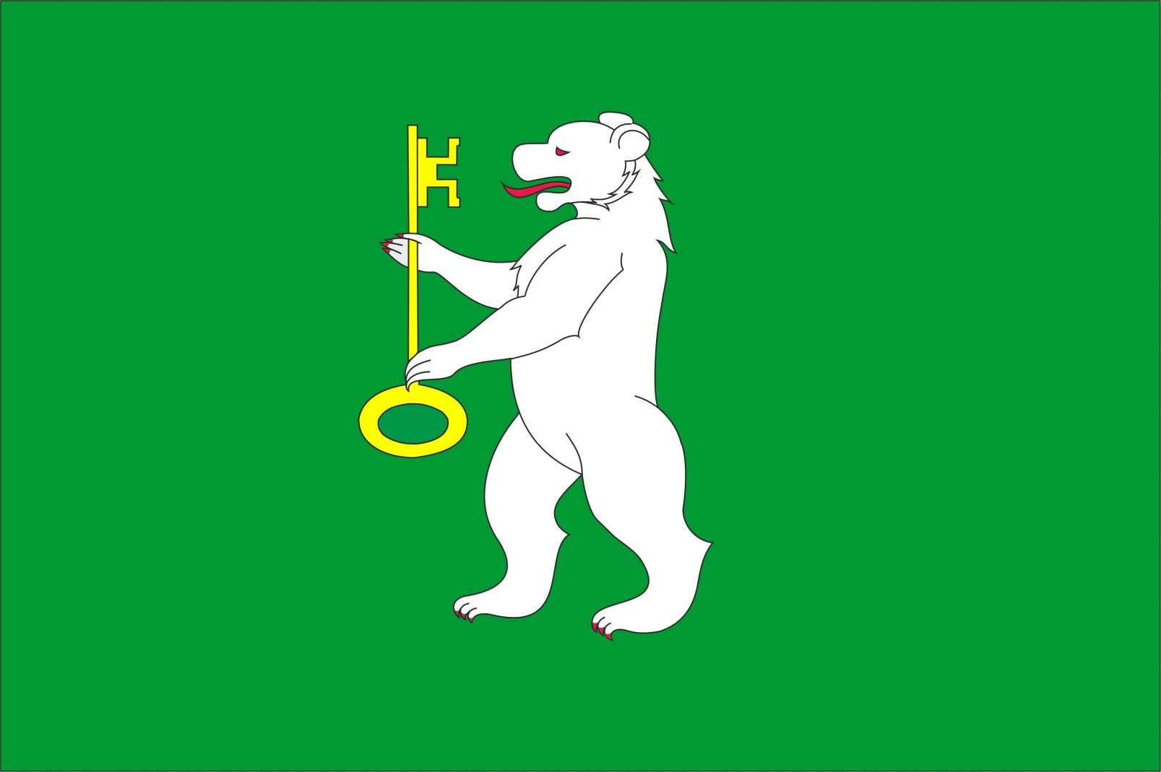

(Оборотная сторона)



